Писмен изпит
по Функционално програмиране
спец. Компютърни науки, II курс, 02.02.2016 г.

Вариант 1
Задача 1 (Scheme). Като се използва процедурата от по-висок ред accumulate, да се дефинира процедура (legendre-polynomial n x), която намира стойността на полинома на Льожандър P_{n} в точката x, където:
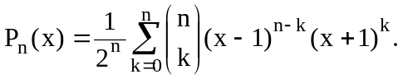
Задача 2 (Scheme). Даден е асоциативен списък с ключове – имена на хора и асоциации – списъци от имената на родителите на съответно лице, т.е. асоциативният списък представя записите от таблица от вида:

Име на лице | Майка на лицето | Баща на лицето
Иван Стефанов | Галина Тонова | Стефан Иванов
Пенка Георгиева | Тодорка Николова | Георги Георгиев
... | ... | ...
Камелия Донева | Галина Донева | няма

Да се дефинират следните функции:
а) father(x), която намира името на бащата на лицето x или низа ″няма″, ако лицето x няма баща.
б) inheritor(a, b), която проверява дали лицето с име b е наследник (дете, внук, правнук, ...) по бащина линия на лицето с име a. За целта освен функцията father, може да се използва наготово функция mother(x), която намира името на майката на лицето x или низа ″няма″, ако лицето x няма майка.

Задача 3 (Haskell) Да се дефинират следните функции:
а) cycle x n, която преобразува списъка от цели числа x, като циклично премества елементите на x на n позиции наляво. n е дадено естествено число (n > 0).
б) cycle_Matr m b, която преобразува матрицата m, като циклично премества елементите на i-ия й ред на b_{i} позиции наляво. Списъкът b съдържа естествени числа, задаващи позициите на циклично преместване, a b_{i} е i-тият елемент на списъка b. Дължината на b е равна на броя на елементите на матрицата m. Матрицата m е представена чрез списък от списъци.

Задача 4 (Haskell)
a) Да се дефинира функция, която създава безкраен списък от вида:
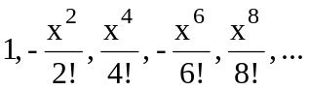
(x е дадено реално число).
б) Да се дефинира функция, която намира сумата от първите n елемента на безкрайния списък, дефиниран в а).
Писмен изпит
по Функционално програмиране
спец. Компютърни науки, II курс, 02.02.2016 г.
Вариант 2
Задача 1 (Scheme). Като се използва процедурата от по-висок ред accumulate, да се дефинира процедура (rook-polynomial m n x), която намира стойността на полинома R_{m,n} в точката x, където:

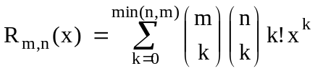.
Задача 2 (Scheme). Даден е асоциативен списък с ключове – имена на хора и асоциации – списъци от имената на родителите на съответно лице, т.е. асоциативният списък представя записите от таблица от вида:

Име на лице | Майка на лицето | Баща на лицето
Иван Стефанов | Галина Тонова | Стефан Иванов
Пенка Георгиева | Тодорка Николова | Георги Георгиев
... | ... | ...
Камелия Донева | Галина Донева | няма

Да се дефинират следните функции:
а) mother(x), която намира името на майката на лицето x или низа ″няма″, ако лицето x няма майка.
б) inheritor(a, b), която проверява дали лицето с име b е наследник (дете, внук, правнук, ...) по майчина линия на лицето с име a. За целта освен функцията mother, може да се използва наготово функция father(x), която намира името на бащата на лицето x или низа ″няма″, ако лицето x няма баща.

Задача 3 (Haskell) Да се дефинират следните функции:
а) cycle x n, която преобразува списъка от цели числа x, като циклично премества елементите на x на n позиции надясно. n е дадено естествено число (n > 0).
б) cycle_Matr m b, която преобразува матрицата m, като циклично премества елементите на i-ия й ред на b_{i} позиции надясно. Списъкът b съдържа естествени числа, задаващи позициите на циклично преместване, a b_{i} е i-тият елемент на списъка b. Дължината на b е равна на броя на елементите на матрицата m. Матрицата m е представена чрез списък от списъци.

Задача 4 (Haskell)
a) Да се дефинира функция, която създава безкраен списък от вида:
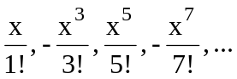
(x е дадено реално число).
б) Да се дефинира функция, която намира сумата от първите n елемента на безкрайния списък, дефиниран в а).

